**Svačiny bez „E“ pro malé i velké školáky**

**Každý rodič jistě potvrdí, jak náročné je každý den hledat inspiraci na snídani nebo školní svačinu pro své děti. Aby jídlo splňovalo požadavky správné výživy a ještě chutnalo mlsným ratolestem je někdy dost těžký úkol. I na tyto případy myslí Drůbežářský závod Klatovy, který má ve své nabídce kvalitní kuřecí uzeniny s vysokým podílem masa a nízkým obsahem tuku i soli. Jejich jakost potvrzují i získaná ocenění národní značky kvality KLASA.**

„Snažíme se na trh přinášet takové uzeniny, které mohou bez obav konzumovat   
i mladší spotřebitelé. Proto klademe důraz na vysoký podíl masa a absenci konzervantů, dusitanů a barviv,“ říká Ing. David Bednář, generální ředitel společnosti Drůbežářský závod Klatovy. „Ideální šunkou pro snídani nebo svačinu je náš prémiový výrobek „Kuřecí šunkový EXTRA bez E“, který obsahuje 93 % masa z kuřecích prsou a je zcela bez přídatných látek,“ dodává Ing. David Bednář.

Již brzy začne nový školní rok a tedy čas svačin a ranního shonu. Při přípravě snídaní a chystání svačin je velmi důležité myslet na to, že strava má být pestrá, vyvážená a nejlépe z čerstvých surovin. Proto jsou tak oblíbené různé variace baget, sendvičů i obložených chlebů. Jednou z ideálních přísad může být právě kvalitní kuřecí uzenina. **Drůbežářský závod Klatovy** ve svém portfoliu nabízí vybrané prémiové produkty, které byly oceněny národní značkou kvality **KLASA**.

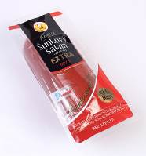

„**Kuřecí šunkový salám EXTRA bez E**“ je zauzený výrobek bez lepku, jehož devízou je vysoký **93%** podíl masa z kuřecích prsou. Díky velmi nízkému obsahu tuku je vhodný při redukčních dietách. Chemické přísady, barviva a konzervanty jsou nahrazeny nealergenními přírodními látkami.

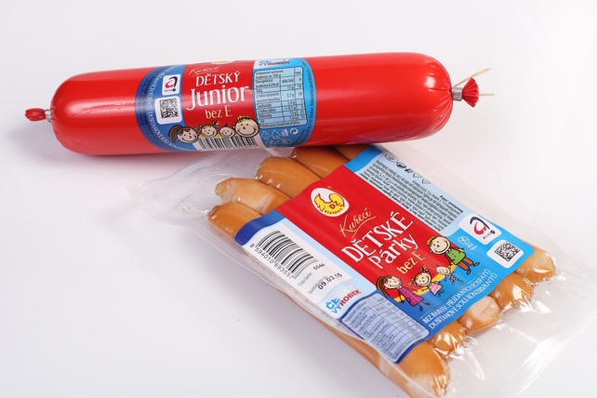„**Kuřecí dětský junior bez E**“ a „**Kuřecí dětské párky bez E**“ jsou jemné uzeniny s veselou etiketou, které jsou vyrobeny speciálně pro děti a rovněž neobsahují barviva ani konzervanty. Chemické látky, které běžně zvýrazňují chuť, zvyšují vaznost vody a pevnost výrobku jsou nahrazeny přírodní amarantovou moukou, výtažkem třešně Acerola a kvasničnými extrakty. Amarant neboli laskavec je obilovina, která má nejvyšší obsah vlákniny a proteinů ze všech obilovin. „Kuřecí dětské párky bez „E“ obsahují 68 % kvalitní kuřecí svaloviny  
s nízkým podílem tuku a vysokou nutriční hodnotu.

Zejména ti nejmladší jistě ocení, když rodiče zapojí trochu fantazie a připraví jim **svačinku kreativní formou**. Různé tvary, oblíbená zvířátka, pohádkové postavičky či nápadité ozdoby udělají z běžné svačiny nezapomenutelný zážitek.

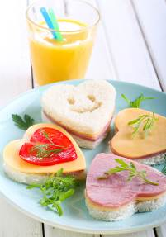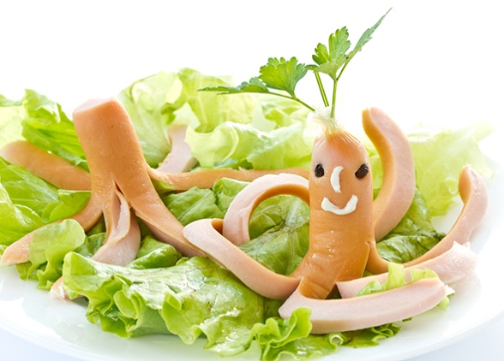

*Kuřecí dětský junior bez E o hmotnosti 300g je k dostání za MOC 36,90,- Kč.*

*Kuřecí dětské párky bez E o hmotnosti 250g jsou k dostání za MOC 35,90,- Kč.*

***O společnosti Drůbežářský závod Klatovy a.s.:***

*Drůbežářský závod Klatovy a.s. je druhým největším zpracovatelem kuřecího masa a výrobcem uzenin z kuřecího masa v České republice. Měsíční produkce je v objemu 2 000 t kuřecího masa a 750 t masných výrobků.* *Česká kvalita našich potravin směle konkuruje potravinářským závodům v zemích EU.* *Společnost obchoduje s více než 3000 odběrateli z tuzemska i zahraničí s výrobky vlastní produkce. Nabízený sortiment je částečně obohacen také přikoupeným zbožím (slepice, kachny, husy, aj.).* *Drůbežářský závod Klatovy a.s. také provozuje jídelnu Slávie na klatovském náměstí, kde si zákazníci mohou pochutnat na cenově dostupných pokrmech, především z kuřecího masa vlastní produkce. Drůbežářský závod Klatovy a.s. zaměstnává 600 lidí.* V*íce informací naleznete na: www.dzklatovy.cz*

***Pro více informací kontaktujte:***

*Crest Communications a.s.*

*Ostrovní 30, 110 00 Praha 1*

*Kontaktní osoby: Hana Machová, Michaela Tomková*

*Tel.: +420 222 927 111, mobil.: +420 731 188 066, mobil.: +420 731 613 608*

*E- mail:* [*hana.machova@crestcom.cz*](mailto:hana.machova@crestcom.cz)*,* [*michaela.tomkova@crestcom.cz*](mailto:michaela.tomkova@crestcom.cz)